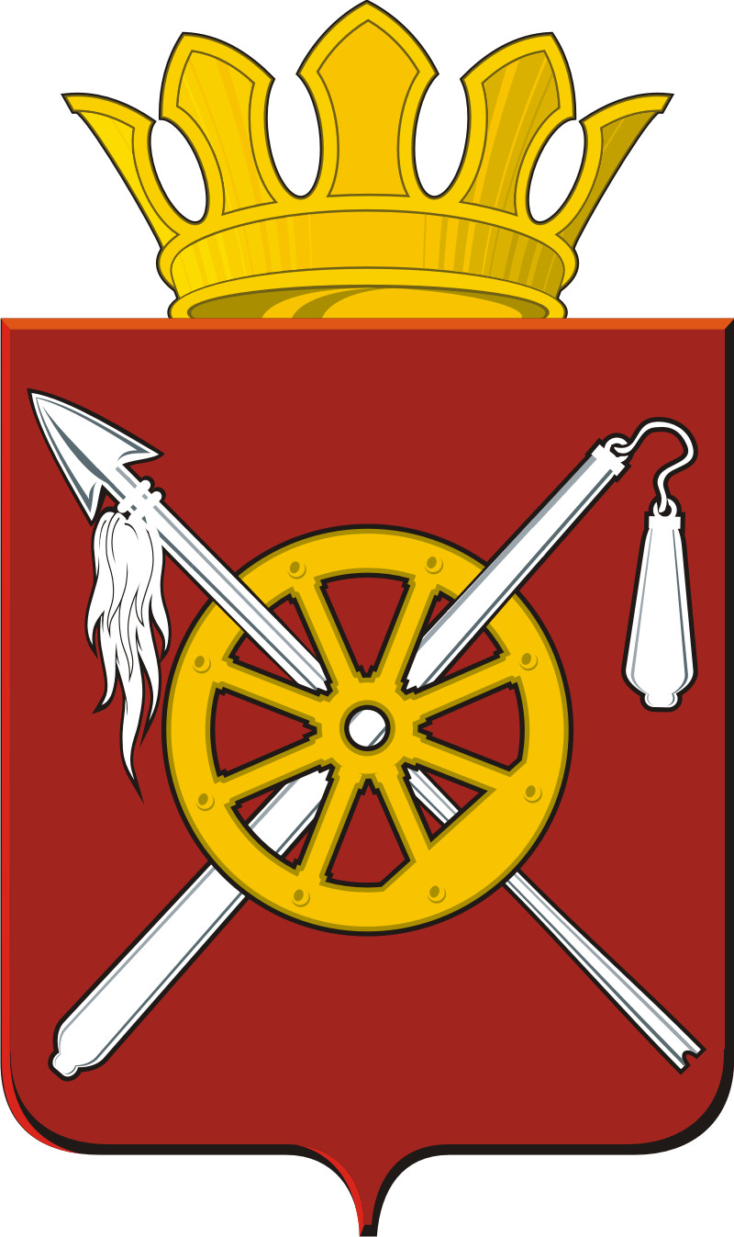

РОССИЙСКАЯ ФЕДЕРАЦИЯ
РОСТОВСКАЯ ОБЛАСТЬ
ОКТЯБРЬСКИЙ РАЙОН
Муниципальное образование
«Артёмовское сельское поселение»
Администрация Артёмовского сельского поселения

00.00.2018 год № 00 п. Новокадамово

Проект внесения изменений в Генеральный план и Правила землепользования и застройки Артемовского сельского поселения Октябрьского района Ростовской области

Внести изменения в материалы Генерального плана и Правил землепользования и застройки Артемовского сельского поселения

1. Внести изменения в материалы Генерального плана в части функционального зонирования:
1.1. касающиеся части увеличения площади зоны общественно-деловой и коммерческой застройки за счет уменьшения площади зоны рекреации (строительство парка), так чтобы земельный участок в кадастровом квартале 61:28:0020101 предварительной площадью 1106 кв.м, расположенный по адресу : Ростовская область, Октябрьский район, п. Новокадамово, вблизи ул. Шоссейная, № 1, находился в зоне административно-делового назначения, здравоохранения.
2. Внести изменения в материалы Правил землепользования и застройки Артемовского сельского поселения в части градостроительного зонирования:
2.1. касающиеся части увеличения площади зоны ОДЗ 1 (зона делового назначения), за счет уменьшения площади зоны ЗОСН (зона озеленения специального назначения), так чтобы земельный участок в кадастровом квартале 61:28:0020101 предварительной площадью 1106 кв.м, расположенный по адресу : Ростовская область, Октябрьский район, п. Новокадамово, вблизи ул. Шоссейная, № 1, находился в зоне ОДЗ 1 (зона делового назначения).
3. Внести изменения в Правила землепользования и застройки Артемовского сельского поселения в части градостроительных регламентов:
3.1.Включить в основные виды разрешенного использования вид «Религиозное использование» в следующую территориальную зону:
-зону делового назначения (ОДЗ 1).
Категория земель - земли населенных пунктов.

Председатель комиссии О.П. Кузнецов

Секретарь комиссии А.Н. Казанина

